**臥牛会７４回（2024年秋季）ゴルフコンペ報告**

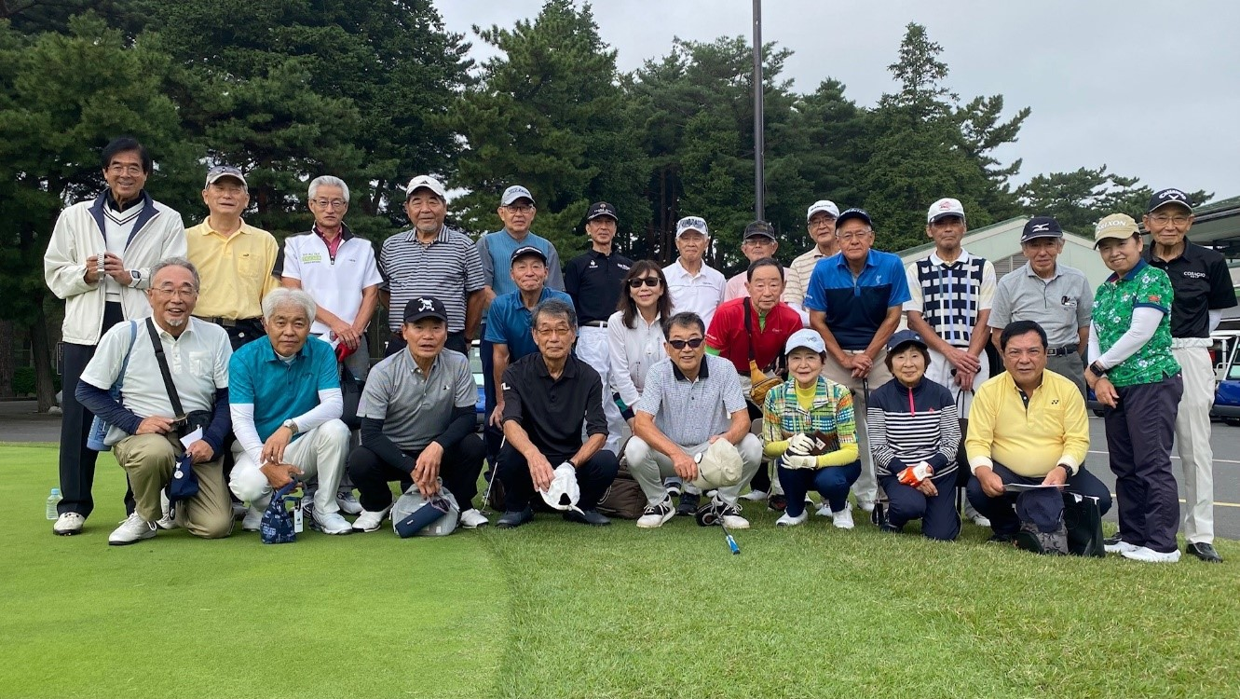

第七十四回ゴルフコンペ　集合写真

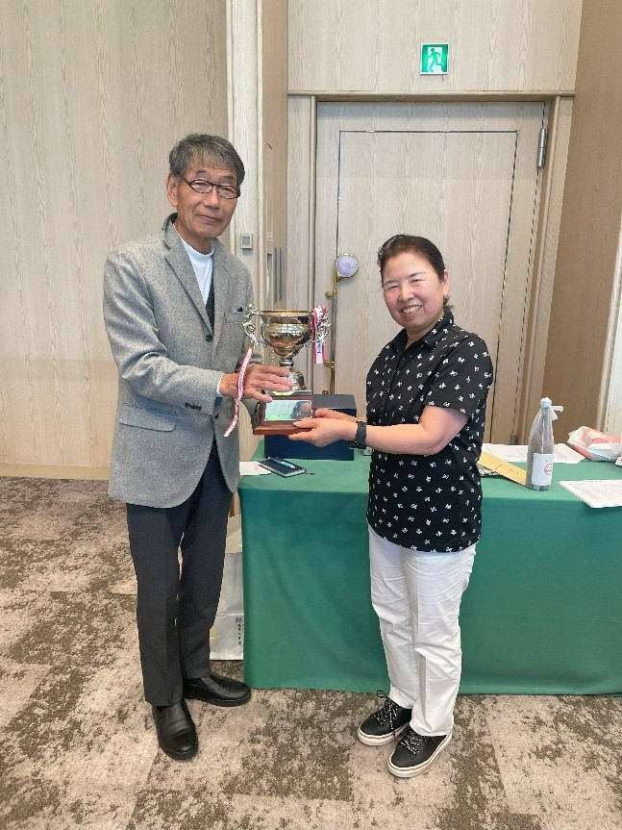

表彰式 　小田会長(左)及び優勝者伊藤マユ子さん（右）